扬州市2018年初中毕业、升学统一考试数学试题

- 选择题
- -5的倒数是（ ）
- $−\frac{1}{5}$ B.$\frac{1}{5}$ C.5 D.-5
- 使$\sqrt{x−3}$有意义的$x$的取值范围是（ ）
- $x>3$ B.$x<3$ C.$x≥3$ D.$x≠3$
- 如图所示的几何体的主视图是（ ）
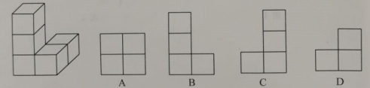
- 下列说法正确的是（ ）
- 一组数据2，2，3，4，这组数据的中位数是2
- 了解一批灯泡的使用寿命的情况，适合抽样调查
- 小明的三次数学成绩是126分，130分，136分，则小明这三次成绩的平均数是131分
- 某日最高气温是$7^{∘}C$，最低气温是$−2^{∘}C$，则改日气温的极差是$5^{∘}C$
- 已知点$A（x_{1},3\text{）、}B（x_{2},6）$都在反比例函数$y=−\frac{3}{x}$的图像上，则下列关系式一定正确的是（ ）
- $x_{1}<x_{2}<0$ B.$x_{1}<0<x_{2}$ C.$x_{2}<x_{1}<0$ D.$x_{2}<0<x_{1}$
- 在平面直角坐标系的第二象限内有一点$M$，点$M$到$x$轴的距离为3，到$y$轴的距离为4，则点$M$的坐标是（ ）
- （3，-4） B.（4，-3） C.（-4,3） D.（-3,4）
- 在$\text{Rt}Δ\text{ABC}$中，$∠\text{ABC}={\text{90}}^{∘}$，$\text{CD}⊥\text{AB}$于$D$，$\text{CE}$平分$∠\text{ACD}$交$\text{AB}$于$E$，则下列结论一定成立的是（ ）
- $\text{BC}=\text{EC}$ B.$\text{EC}=\text{BE}$ C.$\text{BC}=\text{BE}$ D.$\text{AE}=\text{EC}$
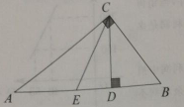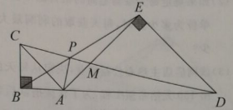
- 如图，点$A$在线段$\text{BD}$上，在$\text{BD}$的同侧做等腰$\text{Rt}Δ\text{ABC}$和等腰$\text{Rt}Δ\text{ADE}$，$\text{CD}$与$\text{BE}$、$\text{AE}$分别交于点$P、M$.对于下列结论：
①$Δ\text{BAE}$∽$Δ\text{CAD}$；②$\text{MP}⋅\text{MD}=\text{MA}⋅\text{ME}$；③$2{\text{CB}}^{2}=\text{CP}⋅\text{CM}$.其中正确的是（ ）
- ①②③ B.① C.①② D.②③
二、填空题
9.在人体血液中，红细胞直径约为$0\text{.}\text{00077}\text{cm}$，数据$0\text{.}\text{00077}$用科学记数法表示为 .
10.因式分解：$\text{18}−2x^{2}$= .
11.有4根细木棒，长度分别为$2\text{cm}、3\text{cm}、4\text{cm}、5\text{cm}$，从中任选3根，恰好能搭成一个三角形的概率是 .
12.若$m$是方程$2x^{2}−3x−1=0$的一个根，则$6m^{2}−9m+\text{2015}$的值为 .
13.用半径为$\text{10}\text{cm}$，圆心角为${\text{120}}^{∘}$的扇形纸片围成一个圆锥的侧面，则这个圆锥的底面圆半径为 $\text{cm}$.
14.不等式组$\begin{aligned}\left\{3x+1≥5x | \right.\end{aligned}$的解集为 .
15.如图，已知⊙$O$的半径为2，$Δ\text{ABC}$内接于⊙$O$，$∠\text{ACB}={\text{135}}^{∘}$，则$\text{AB}$= .
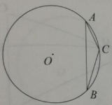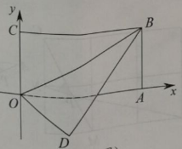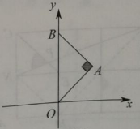
- 关于$x$的方程${\text{mx}}^{2}−2x+3=0$有两个不相等的实数根，那么$m$的取值范围是 .
- 如图，四边形$\text{OABC}$是矩形，点$A$的坐标为（8,0），点$C$的坐标为（0,4），把矩形$\text{OABC}$沿$\text{OB}$折叠，点$C$落在点$D$处，则点$D$的坐标为 .
- 如图，在等腰$\text{Rt}Δ\text{ABO}$，$∠A={\text{90}}^{∘}$，点$B$的坐标为（0,2），若直线$l:$$y=\text{mx}+m(m≠0)$把$Δ\text{ABO}$分成面积相等的两部分，则$m$的值为 .
- 解答题
- 计算或化简
- ${\left(\frac{1}{2}\right)}^{−1}+\left|\sqrt{3}−2\right|+\text{tan}{\text{60}}^{∘}$ （2）$(2x+3)^{2}−(2x+3)(2x−3)$

- 对于任意实数$a,b$，定义关于“$⊗$”的一种运算如下：$a⊗b=2a+b$.例如$3⊗4=2×3+4=\text{10}\text{.}$
- 求$2⊗（−5）$的值；
- 若$x⊗(−y)=2,$且$2y⊗x=−1,$求$x+y$的值.

- 江苏省第十九届运动会将于2018年9月在扬州举行开幕式，某校为了了解学生“最喜爱的省运动会项目”的情况，随机抽取了部分学生进行问卷调查，规定每人从“篮球”、“羽毛球”、“自行车”、“游泳”和“其他”五个选项中必须选择且只能选择一个，并将调查结果绘制成如下两幅不完整的统计图表.
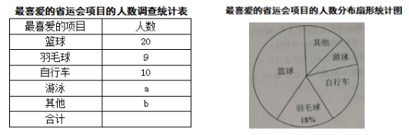
根据以上信息，请回答下列问题：
- 这次调查的样本容量是 ，$a+b=$ .
- 扇形统计图中“自行车”对应的扇形的圆心角为 .
- 若该校有1200名学生，估计该校最喜爱的省运会项目是篮球的学生人数.

22.4张相同的卡片分别写着数字-1、-3、4、6，将卡片的背面朝上，并洗匀.
- 从中任意抽取1张，抽到的数字是奇数的概率是 ；
- 从中任意抽取1张，并将所取卡片上的数字记作一次函数$y=\text{kx}+b$中的$k$；再从余下的卡片中任意抽取1张，并将所取卡片上的数字记作一次函数$y=\text{kx}+b$中的$b$.利用画树状图或列表的方法，求这个一次函数的图像经过第一、二、四象限的概率.

23.京沪铁路是我国东部沿海地区纵贯南北的交通大动脉，全长1462km，是我国最繁忙的铁路干线之一.如果从北京到上海的客车速度是货车速度的2倍，客车比货车少用6h，那么货车的速度是多少？（精确到0.1km/h）

- 如图，在平行四边形$\text{ABCD}$中，$\text{DB}=\text{DA}$，点$F$是$\text{AB}$的中点，连接$\text{DF}$并延长，交$\text{CB}$的延长线于点$E$，连接$\text{AE}$.
- 求证：四边形$\text{AEBD}$是菱形；
- 若$\text{DC}=\sqrt{\text{10}}\text{,tan}∠\text{DCB}=3$，求菱形$\text{AEBD}$的面积.
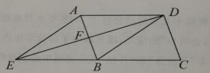

- 如图，在$Δ\text{ABC}$中，$\text{AB}=\text{AC}$，$\text{AO}⊥\text{BC}$于点$O$，$\text{OE}⊥\text{AB}$于点$E$，以点$O$为圆心，$\text{OE}$为半径作半圆，交$\text{AO}$于点$F$.
- 求证：$\text{AC}$是⊙$O$的切线；
- 若点$F$是$\text{AO}$的中点，$\text{OE}=3$，求图中阴影部分的面积；
- 在（2）的条件下，点$P$是$\text{BC}$边上的动点，当$\text{PE}+\text{PF}$取最小值时，直接写出$\text{BP}$的长.
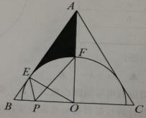

- “扬州漆器”名扬天下，某网店专门销售某种品牌的漆器笔筒，成本为30元/件，每天销售$y$（件）与销售单价$x$（元）之间存在一次函数关系，如图所示.
- 求$y$与$x$之间的函数关系式；
- 如果规定每天漆器笔筒的销售量不低于240件，当销售单价为多少元时，每天获取的利润最大，最大利润是多少？
- 该网店店主热心公益事业，决定从每天的销售利润中捐出150元给希望工程，为了保证捐款后每天剩余利润不低于3600元，试确定该漆器笔筒销售单价的范围.
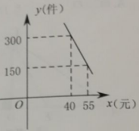

- 问题呈现
如图1，在边长为1的正方形网格中，连接格点$D、N$和$E$$、C$，$\text{DN}$和$\text{EC}$相交于点$P$，求$\text{tan}∠\text{CPN}$的值.
方法归纳
求一个锐角的三角函数值，我们往往需要找出（或构造出）一个直角三角形.观察发现问题中$∠\text{CPN}$不在直角三角形中，我们常常利用网格画平行线等方法解决此类问题，比如连接格点$M、N$，可得$\text{MN}$∥$\text{EC}$，则$∠\text{DNM}\text{=∠}\text{CPN}$，连接$\text{DM}$，那么$∠\text{CPN}$就变换到$\text{Rt}Δ\text{DMN}$中.
问题解决
- 直接写出图1中$\text{tan}∠\text{CPN}$的值为 ；
- 如图2，在边长为1的正方形网格中，$\text{AN}$与$\text{CM}$相交于点$P$，求$\text{cos}∠\text{CPN}$的值；
思维拓展
- 如图3，$\text{AB}⊥\text{BC}$，$\text{AB}=4\text{BC}$，点$M$在$\text{AB}$上，且$\text{AM}=\text{BC}$，延长$\text{CB}$到$N$，使$\text{BN}=2\text{BC}$，连接$\text{AN}$交$\text{CM}$的延长线于点$P$，用上述方法构造网格求$∠\text{CPN}$的度数.
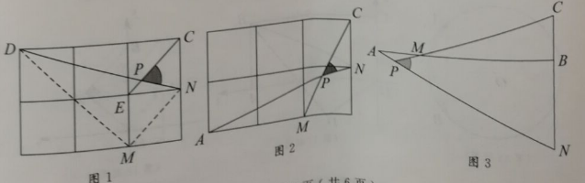

- 如图1，四边形$\text{OABC}$是矩形，点$A$的坐标为（3，0），点$C$的坐标为（0,6），点$P$从点$O$出发，沿$\text{OA}$以每秒1个单位长度的速度向点$A$出发，同时点$Q$从点$A$出发，沿$\text{AB}$以每秒2个单位长度的速度向点$B$运动，当点$P$与点$A$重合时运动停止.设运动时间为$t$秒.
- 当$t$=2时，线段$\text{PQ}$的中点坐标为 ；
- 当$Δ\text{CBQ}$与$Δ\text{PAQ}$相似时，求$t$的值；
- 当$t$=1时，抛物线$y=x^{2}+\text{bx}+c$经过$P、Q$两点，与$y$轴交于点$M$，抛物线的顶点为$K$，如图2所示，问该抛物线上是否存在点$D$，使$∠\text{MQD}=\frac{1}{2}∠\text{MKQ}$，若存在，求出所有满足条件的$D$的坐标；若不存在，说明理由.
